  - Conquête et fondation des empires coloniaux
Des espagnols appelés conquistadors se lancent à la conquête de l’Amérique :
- Ex : ……………………… s’empare de l’Empire Aztèque au Mexique entre 1519-1521.
- Ex : …………………………….. renverse l’Empire Inca en Amérique du Sud.
Les conquêtes sont rendues possibles par :
- …………………………………………………………………………………………………………………
- …………………………………………………………………………………………………………………
Les conquêtes européennes s’accompagnent de :
- ……………………………………………………………………………………………………………
- …………………………………………………………………………………………………………….
- …………………………………………………………………………………………………………….
De grands empires coloniaux
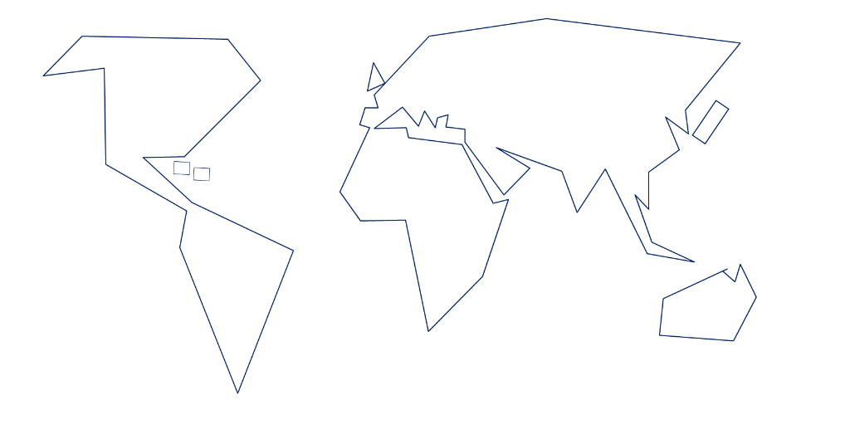
Empire espagnol lignes de partage du monde

Empire portugais

  - Le devenir des populations d’Amériques
Dans le cas de l’Empire espagnol certains colons obtiennent une …………………………. : pouvoir sur des indiens d’un territoire où les colons imposent le travail forcé dans :
- ……………………………………………………………………………….
- ………………………………………………………………………………..
Dans l’Empire espagnol la population indienne baisse rapidement en raison :
- ……………………………………………………………...
- ……………………………………………………………...
- ……………………………………………………………...
- Cela explique d’ailleurs le recours aux esclaves venus d’Afrique
Un …………………………………. s’opère entre colons et populations locales. Les ………………………… ne sont pas toujours bien perçus et ils ne sont pas toujours considérés comme égaux des espagnols.
La christianisation des indiens est au cœur des débats : Face à l’exploitation des indiens des débats ont lieu sur le sort réservé aux populations locales. A la demande de ………………………………… se déroule en 1550-1551, un débat appelée controverse de ……………………………….. :
Question posée lors de la controverse
Protagonistes de la controverse
Réponse du protagoniste à la question et arguments
Peut on asservir les indiens OUI/NON

Ce débat a peu d’impact d’autant plus que les Lois Nouvelles de ……………… avaient déjà interdit ……………….. . Face à la baisse rapide de leur nombre les esclaves indiens sont progressivement remplacé par des esclaves venus d’………………….. .
- Une première forme de mondialisation
  - Un commerce qui bascule vers l’Atlantique.
Les circuits commerciaux évoluent :
- Les portugais se rendent ……………………… par le sud de l’Afrique, ils échangent également avec l’actuel ……………….. et les côtes africaines.
- Les espagnols vont chercher en Amérique de l’……………. et de …………………., mais aussi des produits tropicaux comme du …………. . Ces marchandises rapportées dans le port de ………….. sont redistribuées vers l’Europe. Le roi d’Espagne perçoit ……..de la valeur de ces produits.
Un basculement du commerce vers l’Atlantique et ses conséquences :
- Tout d’abord l’arrivée massive d’or et surtout d’argent favorisent une augmentation de la monnaie en circulation et donc des …………. sur le continent européen.
- De plus en plus les ports de la méditerranée comme ………………… ou ………………. commencent à décliner.
- Les ports Atlantiques se développent comme ………………………………………….
……………………………………………………………
Faîtes le schéma suivant : les échanges commerciaux au 16ème siècle.
Ancienne route des épices et de la soie
Route portugaise vers l’Asie
Route espagnole transatlantique
Routes portugaises transatlantiques
Port méditerranéens en déclin
Ports atlantiques en développement

  - L’essor de l’économie sucrière et de la traite Atlantique.
La culture du …………………sucre se développe à partir de 1550 au brésil. Ils créent de …………………………. (exploitations agricoles) au Brésil. Le …………….. est produit et raffiné sur place puis exporté en totalité à Lisbonne. Toutefois face au manque de main d’œuvre sur les côtes brésiliennes les portugais organisent le transport d’…………………………….. africains vers le Brésil.
Ainsi au 16ème siècle les portugais sont les premiers et presque les seuls à pratiquer la ………………………………………. : le commerce d’esclaves entre l’Afrique et l’Amérique. Ces esclaves sont surtout des hommes mais il y a aussi des femmes et des enfants. A cette époque, la traversée atlantique …………………….. est souvent mortelle pour les esclaves à cause des mauvais traitements et des maladies. Les portugais transportent des esclaves d’Afrique vers l’Amérique, vers le Brésil mais également vers l’empire espagnol. Les portugais ont en effet obtenu l’…………………….. .
……………………….. : monopole donné par le roi d’Espagne aux portugais pour l’importation d’esclaves noirs dans l’empire espagnol. Les navires négriers portugais devaient payer une taxe pour chaque esclave vendu et ils n’ont pas le droit de ramener de marchandises de l’empire espagnol en Europe.

Les portugais sont donc à l’origine des débuts d’un commerce triangulaire (faîtes un schéma montrant le commerce triangulaire entre le Portugal, l’Afrique et le Brésil.)
Cela s’accompagne d’une traite atlantique en …………………….. entre l’Afrique et l’Amérique en particulier entre l’Angola et le Brésil.
C’est à partir de la seconde moitié du 17ème siècle que les autres puissances européennes se lancent également dans ce commerce triangulaire.
  - Les progrès de la connaissance du monde.
Avec les Grandes Découvertes et la constitution d’Empire coloniaux, la connaissance du monde fait d’importants progrès. La terre est mieux connue :
- ……………………………………………………………………………..
- ……………………………………………………………………………..
- …………………………………………………………………………..
- …
Toutefois de nombreuses imprécisions demeurent :
- …………………………………………………………………………..
- …………………………………………………………………………..
- …………………………………………………………………………..
- …
Titre : les territoires inconnus. (faîtes un schéma)
Terres inconnues

Cela conduit à des métissages entre les populations mais également à des échanges de produits :
Produits d’Europe vers Amérique | Produits d’Amérique vers l’Europe

Conclusion :
Répondez à la problématique en une quinzaine de lignes, résumez ce chapitre. Vous montrerez que l’ouverture Atlantique correspond à une première mondialisation

